User Guide

E-Puskesmas

Version 2.0 Develoved By Diskominfotik Banjarmasin

DAFTAR ISI

DAFTAR GAMBAR 3

Login 4

Menu Utama 5

Pendaftaran Pasien 6

Mendaftarkan Pasien Ke Poli Tujuan 8

PELAYANAN MEDIS 10

ANAMNESA 12

DIAGNOSA 13

RESEP 14

LABORATORIUM 15

TINDAKAN 16

LAPORAN 17

KUNJUNGAN PASIEN 17

PELAYANAN PASIEN 18

PEMERIKSAAN MEDIS 18

PELAYANAN RESEP 19

PENGELUARAN OBAT 19

PENGATURAN 20

DATA MASTER 20

# DAFTAR GAMBAR

Gambar 1 Tampilan Login 6

Gambar 2 Tampilan Home / Halaman Utama 7

Gambar 3 Tampilan Menu Pendaftaran 8

Gambar 4 Tampilan Menu Pasien 8

Gambar 5 Tampilan Form Tambah Pasien 9

Gambar 6 Tampilan View Pasien 10

Gambar 7 Tampilan Pendaftaran Pasien Ke Poli 11

Gambar 8 Tampilan Pilih Poli 11

Gambar 9 Sub Menu Medis 12

Gambar 10 Tampilan Menu Medis 12

Gambar 11 Tampilan data Pasien 13

Gambar 12 Tampilan Form Anamnesa 14

Gambar 13 Tampilan Form Diagnosa 15

Gambar 14 Tampilan Form Resep 16

Gambar 15 Tampilan Selesai Periksa 16

Gambar 16 Tampilan Form Laboratorium 17

Gambar 17 Tampilan Form Tindakan 18

Gambar 18 Tampilan Menu Laporan 19

Gambar 19 Tampilan Laporan Kunjungan Pasien 19

Gambar 20 Tampilan Laporan Pelayanan Pasien 20

Gambar 21 Tampilan Laporan Pemeriksaan Medis 20

Gambar 22 Tampilan Laporan Pelayanan Resep 21

Gambar 23 Tampilan Laporan Pengeluaran Obat 21

Gambar 24 Tampilan Menu Pengaturan 22

Gambar 25 Tampilan Data Master 22

# Login

Silahkan Akses url yang telah diberikan. Saran Gunakan Browser Google Chrome / Mozilla Firefox.

Tampilan Pertama Sebelum masuk Ke aplikasi adalah tampilan login. Masukkan

Username : Admin Dan Password : admin

Kemudian Klik Login dan anda akan diarahkan kehalaman utama dari aplikasi.

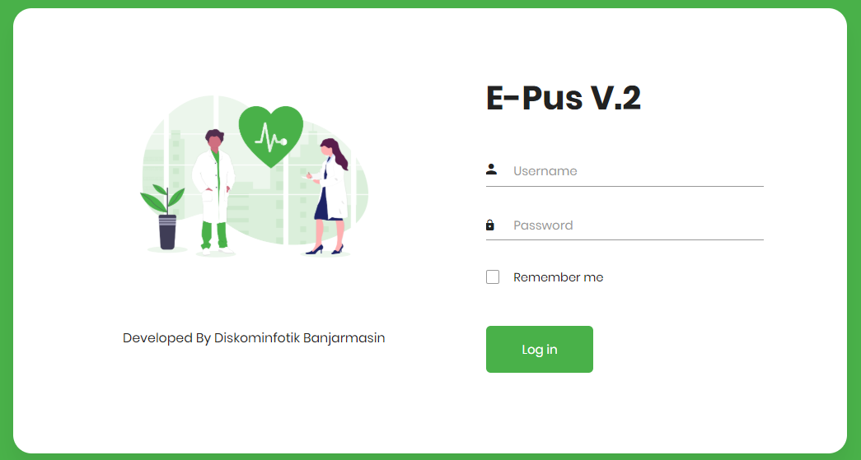

Gambar 1 Tampilan Login

# Menu Utama

Dibawah ini adalah tampilan home / halaman utama dari aplikasi.

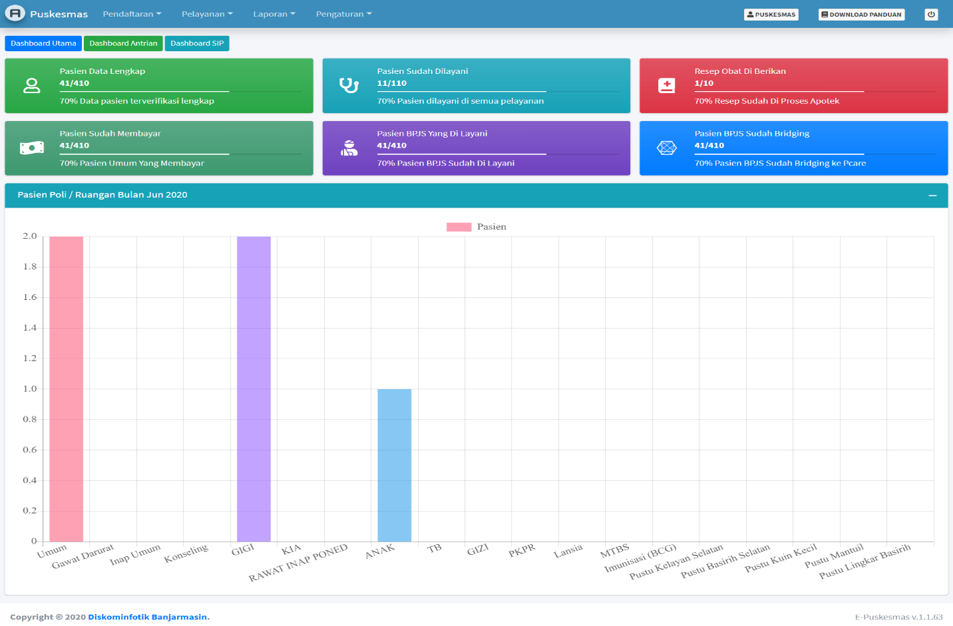

Gambar 2 Tampilan Home / Halaman Utama

Terdapat Menu utama dan sub menu yaitu :

1. Pendaftaran (Menu Utama)
   1. Pasien (Sub Menu)
   2. Pendaftaran (Sub Menu)
   3. Rekam Medis (Sub Menu)
2. Pelayanan (Menu Utama)
   1. Medis (Sub Menu)
3. Laporan (Menu Utama)
   1. Laporan Kunjungan (Sub Menu)
   2. Laporan SP3 LB1 (Sub Menu)
   3. Laporan SP3 LB2 (Sub Menu)
   4. Laporan SP3 LB3 (Sub Menu)
   5. Laporan SB3 LB4 (Sub Menu)
4. Pengaturan (Menu Utama)
   1. Data Master (Sub Menu)
5. Download Panduan
6. Logout

# Pendaftaran Pasien

Pada Menu Pertama, Ada Menu Pendaftaran, dan sub menu pasien untuk menambahkan data pasien.

Ini dilakukan oleh loket pelayanan.

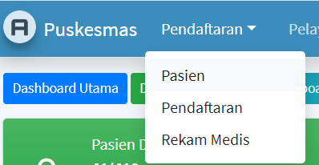

Gambar 3 Tampilan Menu Pendaftaran

Gambar di bawah ini menampilkan data pasien yang telah di tambahan

1. Kolom Pencarian bisa nik dan Nama
2. Kolom pencarian berdasarkan tanggal lahir
3. Tambah Pasien
4. View Pasien
5. Hapus Pasien

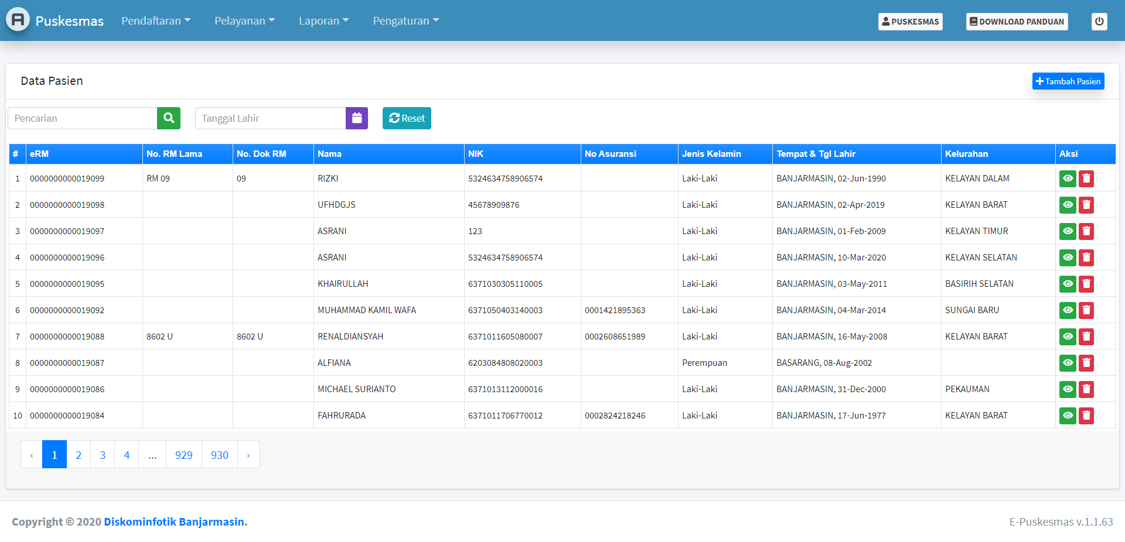

5

4

3

2

**1**

Gambar 4 Tampilan Menu Pasien

Untuk menambah data pasien baru, Klik Tombol Tambah Pasien yang berwarna biru, maka akan di arahkan ke halaman form tambah pasien seperti gambar di bawah ini :

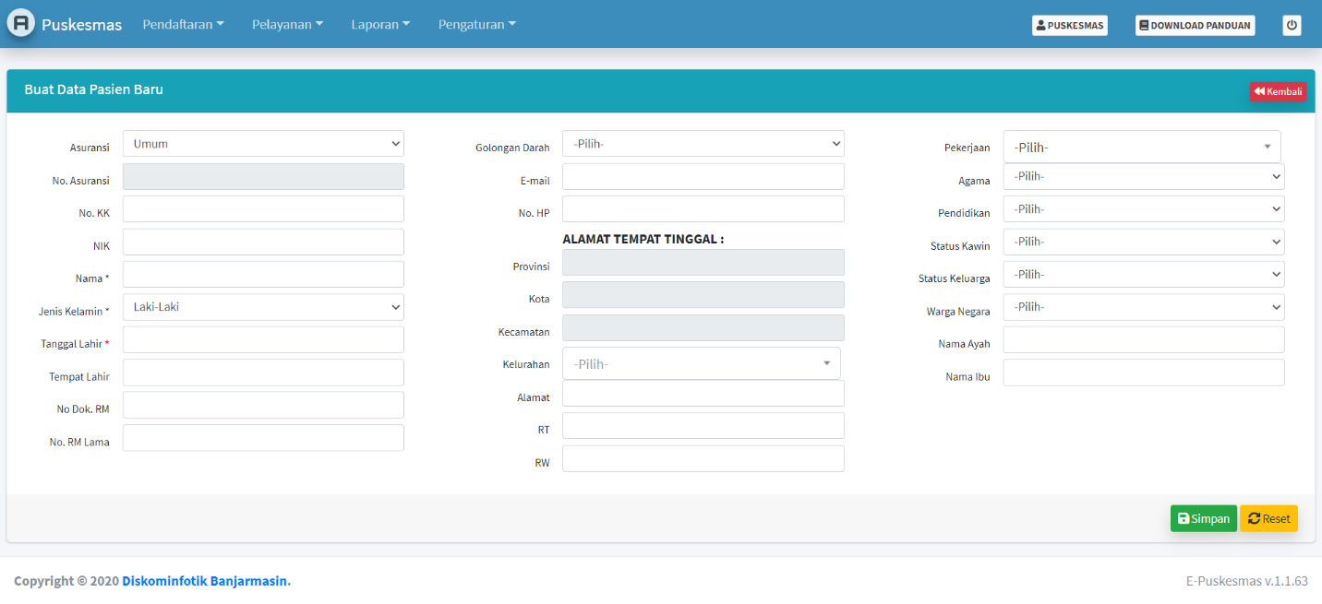

Gambar 5 Tampilan Form Tambah Pasien

Jenis Asuransi terdapat 2 piliihan yaitu umum / BPJS.

Kolom Inputan yang terdapat tanda * (bintang) wajib Di Isi.

Setelah selesai mengisi inputan data, klik SIMPAN. Maka data akan tersimpan dan akan di kembalikan ke halaman Pasien (Gambar 4). Data yang baru di input akan berada paling atas.

Tombol Reset akan menghilangkan semua inputan

Tombol Kembali akan mengembalikan ke halaman pasien (Gambar 4).

# Mendaftarkan Pasien Ke Poli Tujuan

Klik View Pasien (Lihat Gambar 4), Anda akan di arahkan ke halaman biodata pasien seperti gambar di bawah ini.

Anda Dapat mengubah data pasien dengan klik tombol ubah data atau menghapus pasien dengan klik tombol hapus (Tidak bisa di hapus jika pasien telah memiliki Riwayat medis).

Untuk mendaftarkan pasien ke poli tujuan silahkan klik tombol pendaftaran.

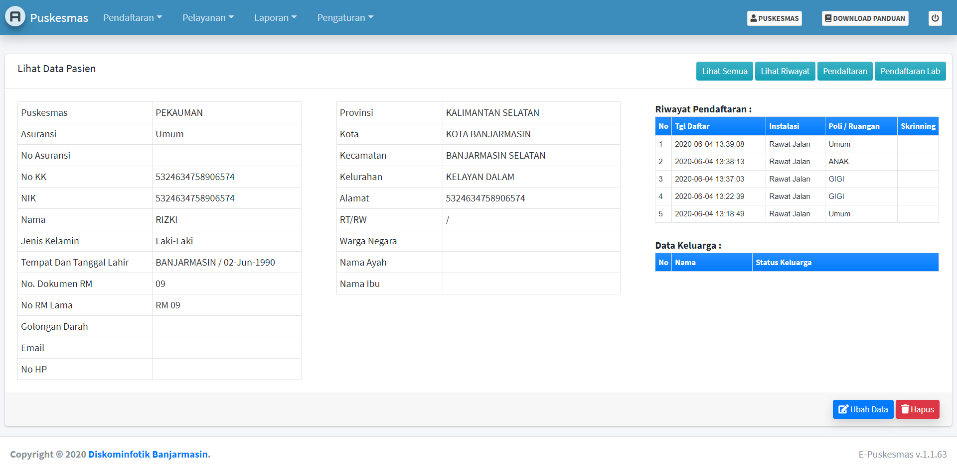

Gambar 6 Tampilan View Pasien

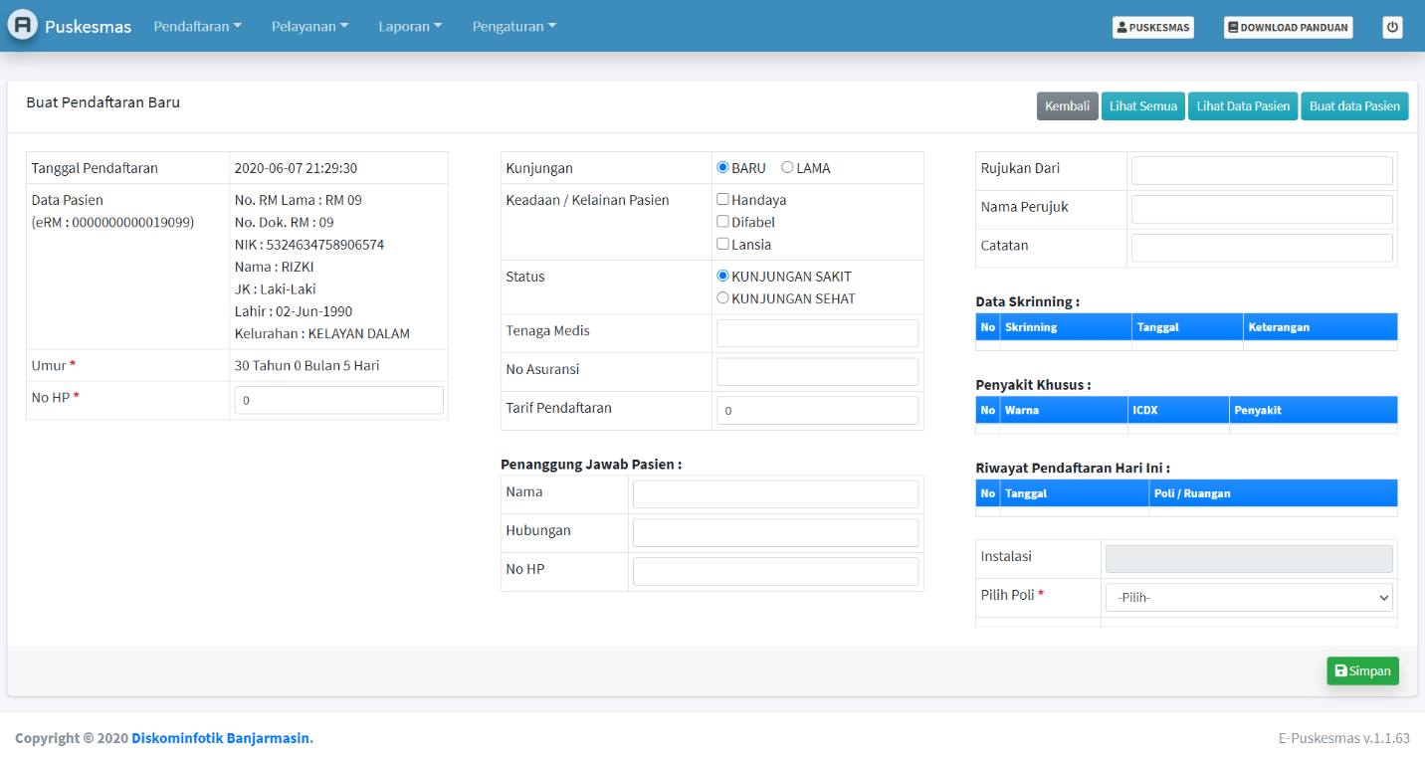

Gambar 7 Tampilan Pendaftaran Pasien Ke Poli

Terdapat beberapa inputan namun yang wajib di sini adalah “Pilih Poli”.

Pilih Poli Yang Di Inginkan Setelah Itu Klik Simpan Seperti gambar di bawah ini. Contoh adalah Poli “Umum”

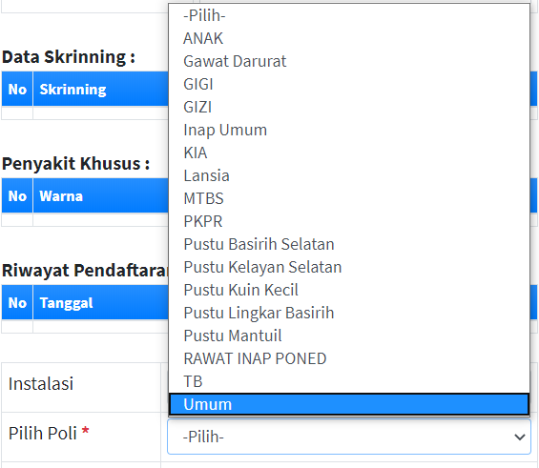

Gambar 8 Tampilan Pilih Poli

Pada Tahap ini. Tugas Loket Pelayanan Sudah Berakhir. Pasien Menunggu Untuk Di Panggil Ke Dalam Poli / Ruangan.

# PELAYANAN MEDIS

Setelah pasien mendaftarkan diri ke poli tujuan. Maka data pasien akan muncul di menu Pelayanan -> Medis. (Ini Adalah Tugas Dokter / perawat untuk menginput)

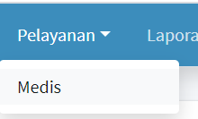

Gambar 9 Sub Menu Medis

1. Putih = Belum Di Periksa
2. Merah = Sedang Di Periksa
3. Hijau = Selesai Di Periksa

Untuk melakukan pemeriksaan silahkan klik tombol hijau pada kolom aksi.

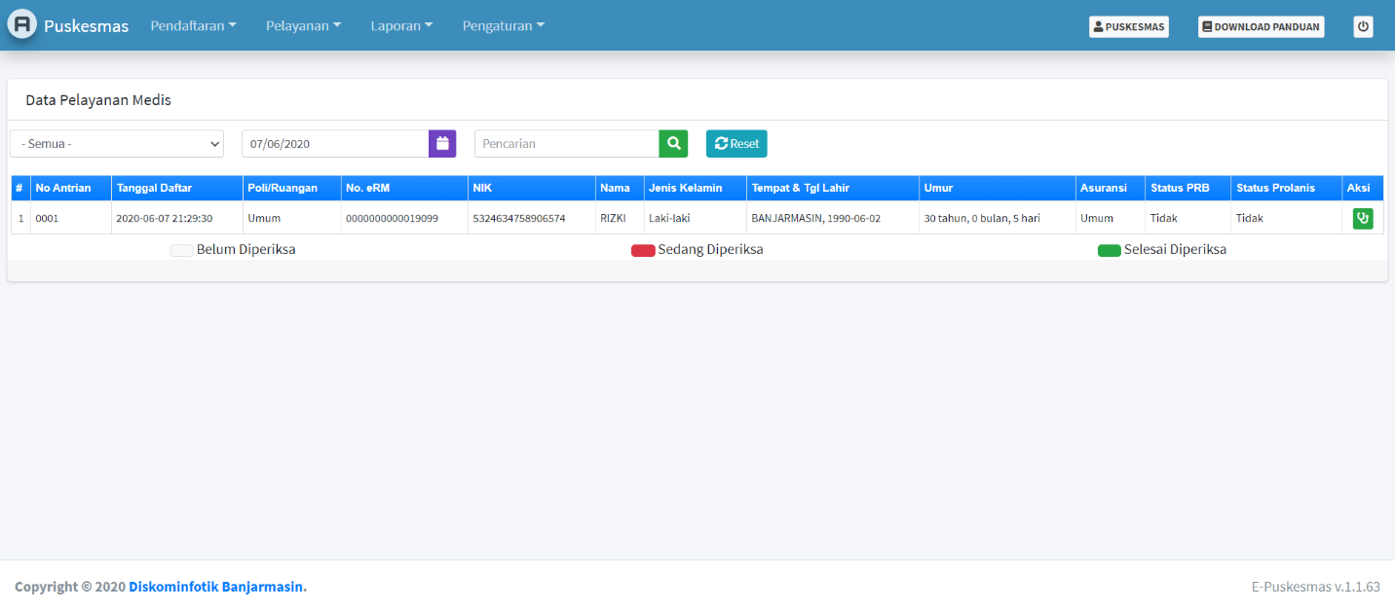

Gambar 10 Tampilan Menu Medis

Berikut Tampilan Data Pasien Poli Umum

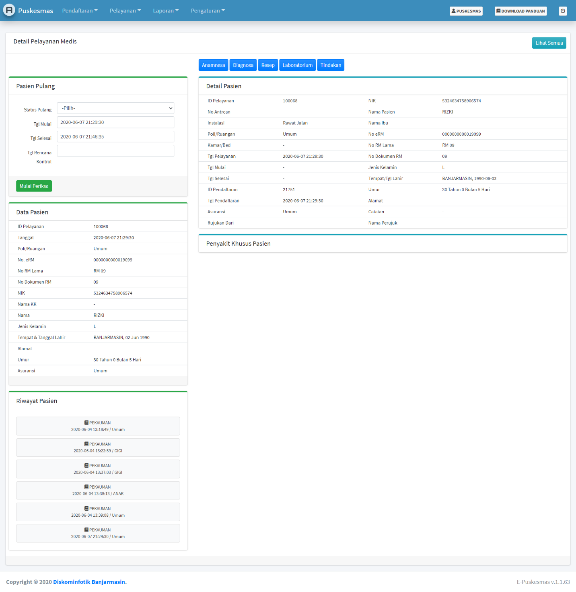 Gambar 11 Tampilan data Pasien

Pada Tampilan ini adalah tahap pemeriksaan yang mana tugas dokter / perawat yang melakukan penginputan anamnesa, diagnose, resep dan sebagainya. Untuk memulai pemeriksaan klik tombol mulai periksa.

Setiap pemeriksaan di awali anamnesa oleh perawat/dokter.

## ANAMNESA

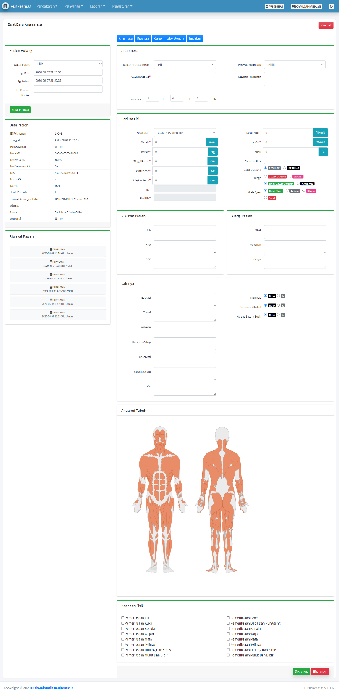

Gambar 12 Tampilan Form Anamnesa

Inputan yang bertanda * (Wajib Di isi). Setelah itu klik SIMPAN pada tombol paling bawah yang berwarna hijau. Setelah anamnesa. Lanjut melakukan inputan diagnosa.

## DIAGNOSA

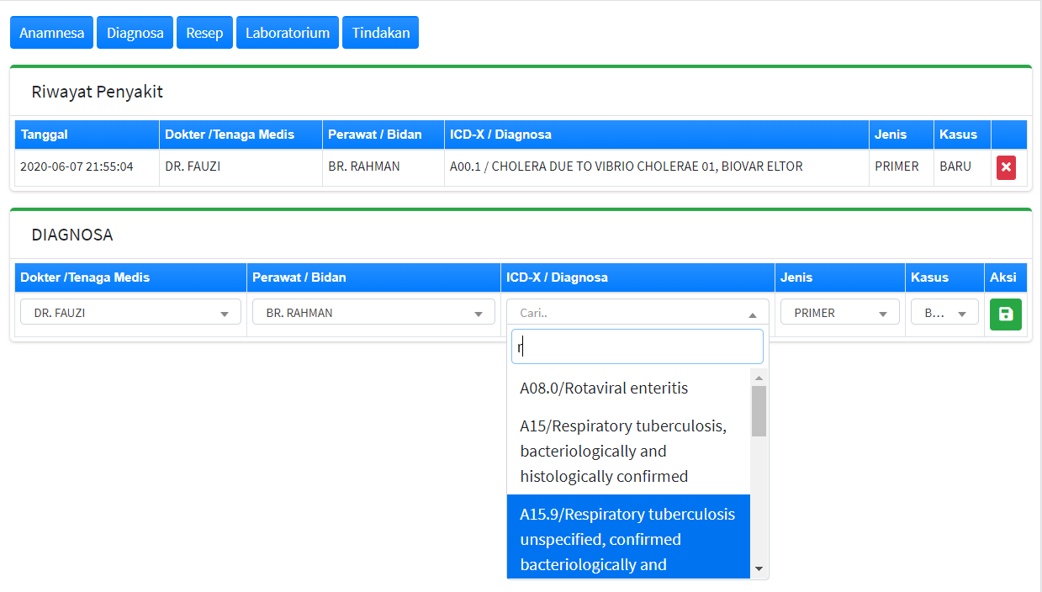Gambar 13 Tampilan Form Diagnosa

Pada Menu Diagnosa, Kolom Dokter Dan perawat telah terisi otomatis Ketika anamnesa telah di input. Pilih ICDX / Diagnosa pasien, kemudian pilih jenis dan kasus. Kemudian Simpan dengan meng klik tombol hijau di kolom aksi. Data yang tersimpan akan berada di atas.

Untuk menghapus data yang di input klik tombol x berwarna merah.

## RESEP

Pada Menu Resep. Pilih Nama obat yang telah tersedia. Isi kolom jumlah serta aturan pakai. Kemudian klik tombol simpan berwarna hijau yang berada di kolom aksi. Data resep yang di input akan berada di kolom paling atas.

Untuk menghapus data yang di input klik tombol x berwarna merah.

Pada Tahap pemberian resep kepada pasien yang artinya pemeriksaan bisa selesai atau dilanjutkan ke menu laboratorium atau menu Tindakan.

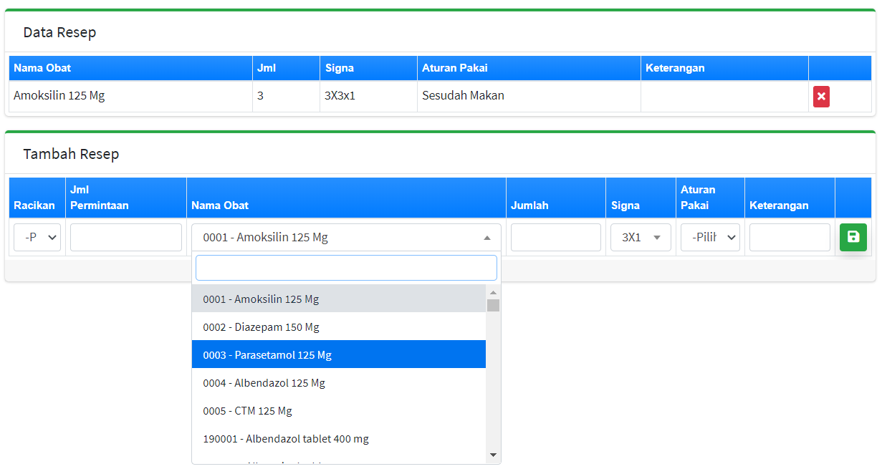

Gambar 14 Tampilan Form Resep

Jika Pemeriksaan selesai, klik selesai periksa dan pilih status pulang

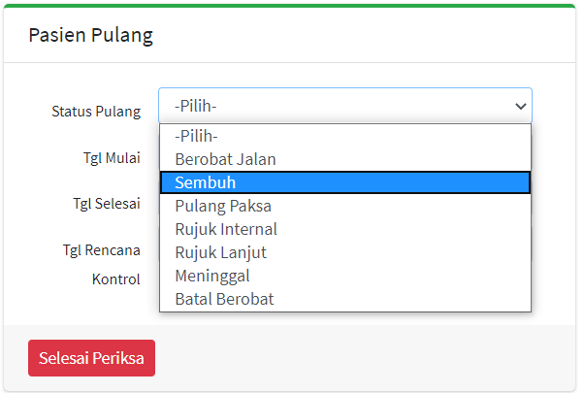

Gambar 15 Tampilan Selesai Periksa

## LABORATORIUM

Berikut tampilan form laboratorium, centang kategori yang ingin di periksa kemudian klik simpan. Data lab yang di simpan berada pada kolom di bawah.

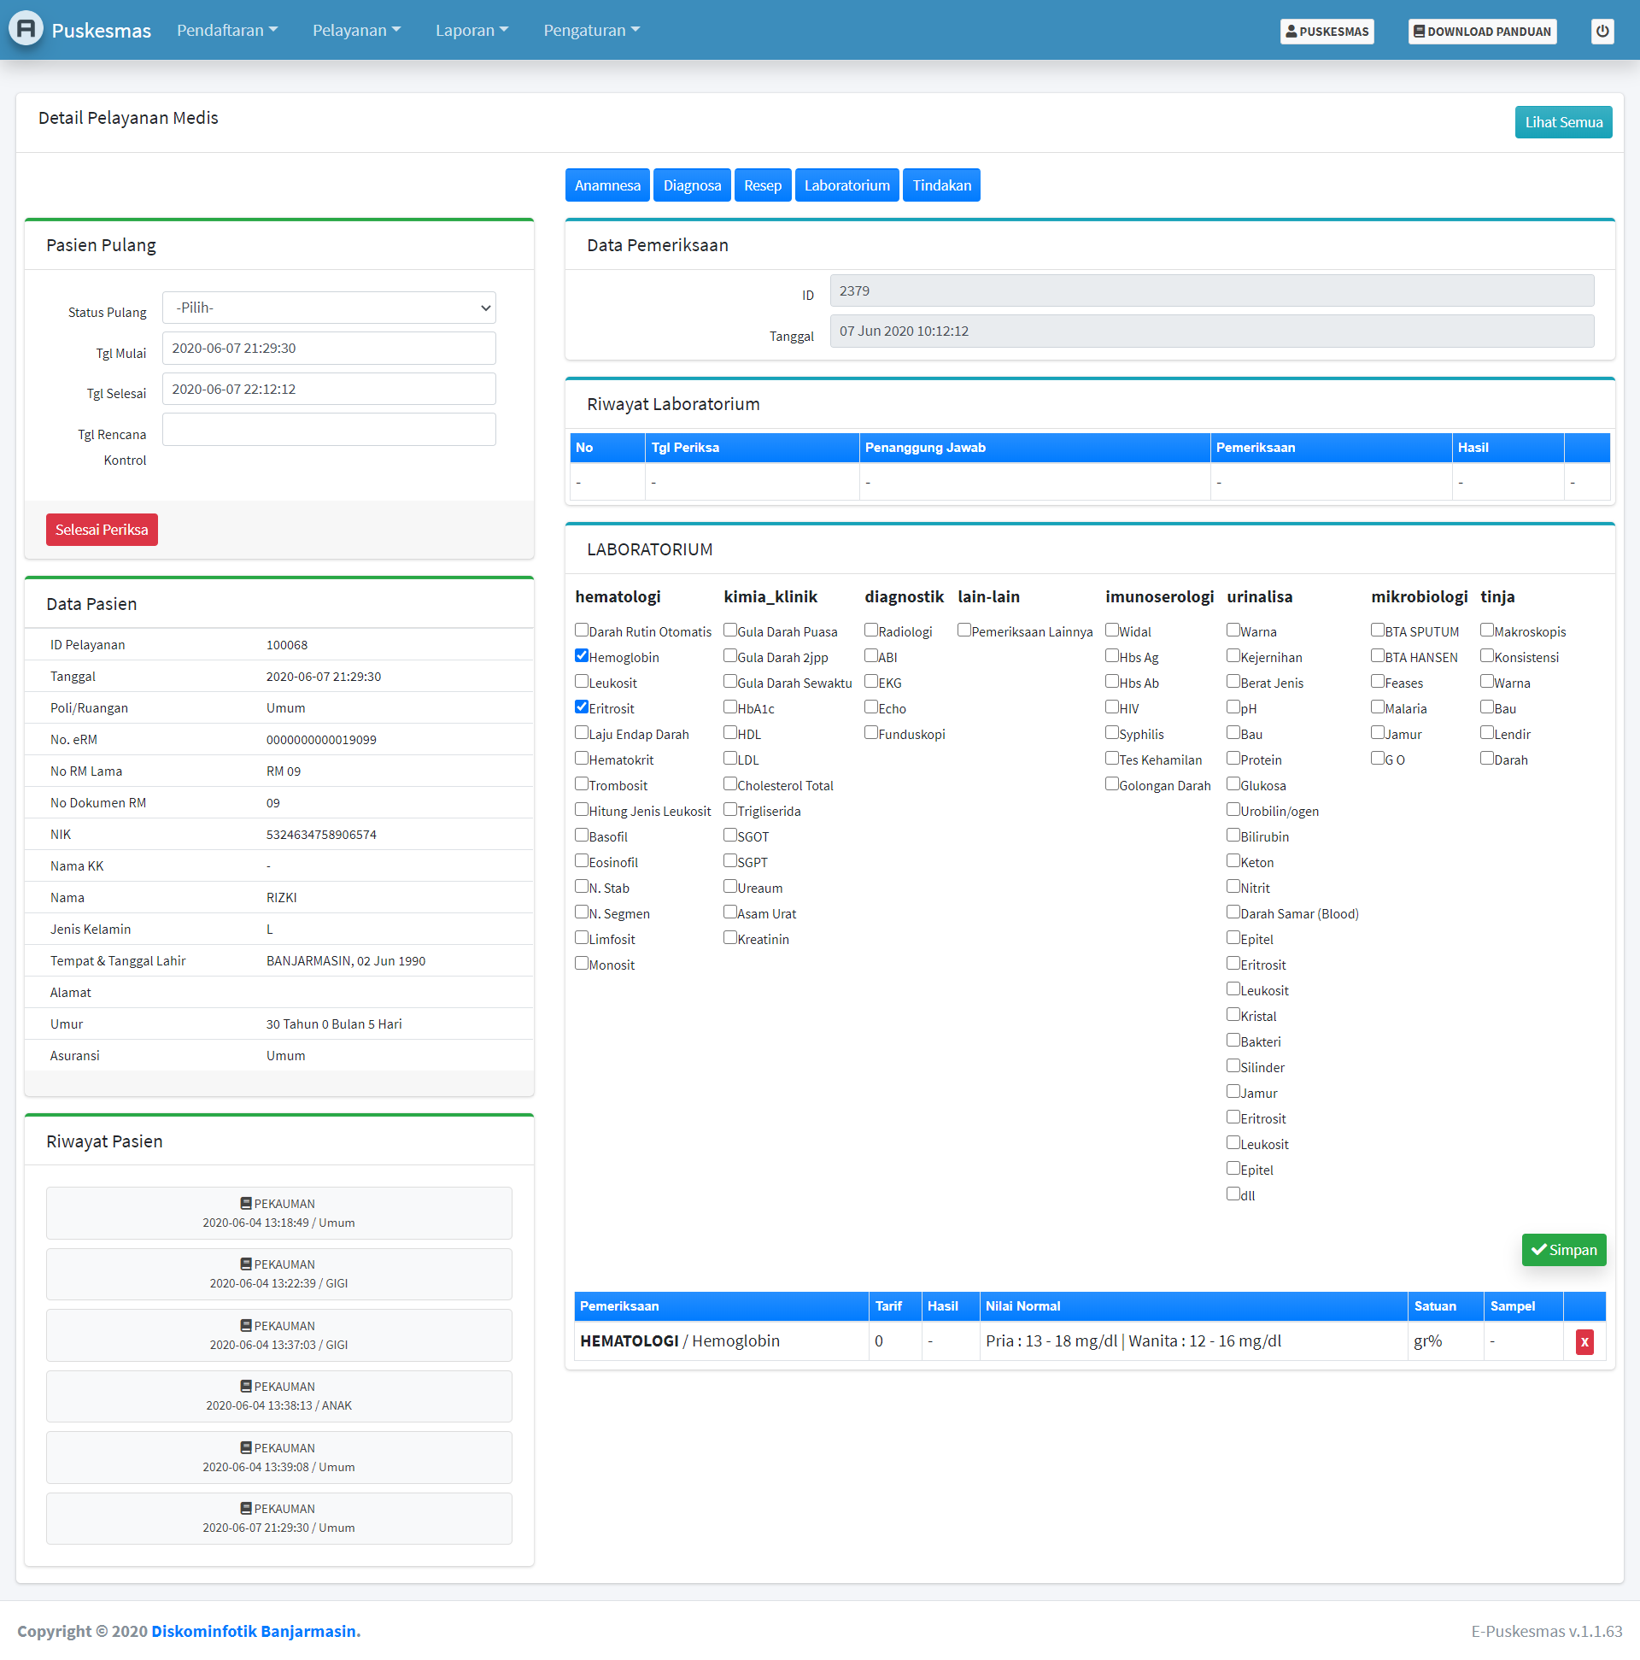

Gambar 16 Tampilan Form Laboratorium

Untuk menghapus data yang di input klik tombol x berwarna merah.

## TINDAKAN

Pada Gambar di bawah ini adalah tampilan form Tindakan, inputan dengan tanda * (Bintang) wajib di isi. Data yang tersimpan akan berada pada kolom di bawah.

Untuk menghapus data yang di input klik tombol x berwarna merah.

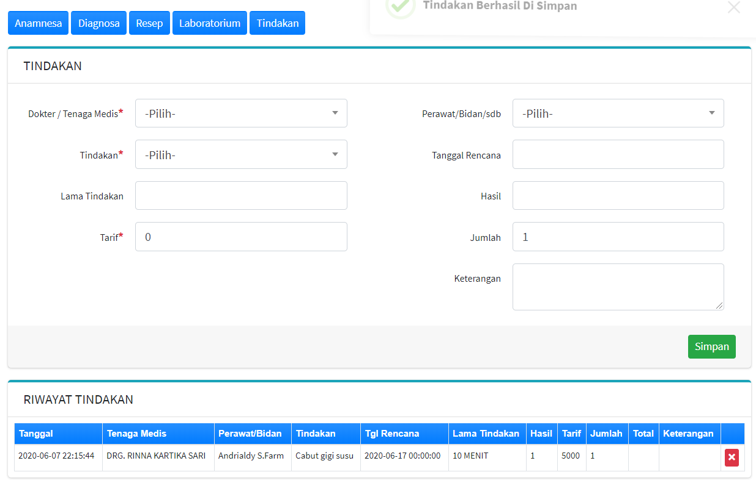

Gambar 17 Tampilan Form Tindakan

# LAPORAN

Menu Laporan terdiri dari beberapa sub menu seperti gambar di bawah ini

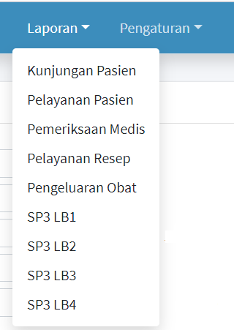

Gambar 18 Tampilan Menu Laporan

## KUNJUNGAN PASIEN

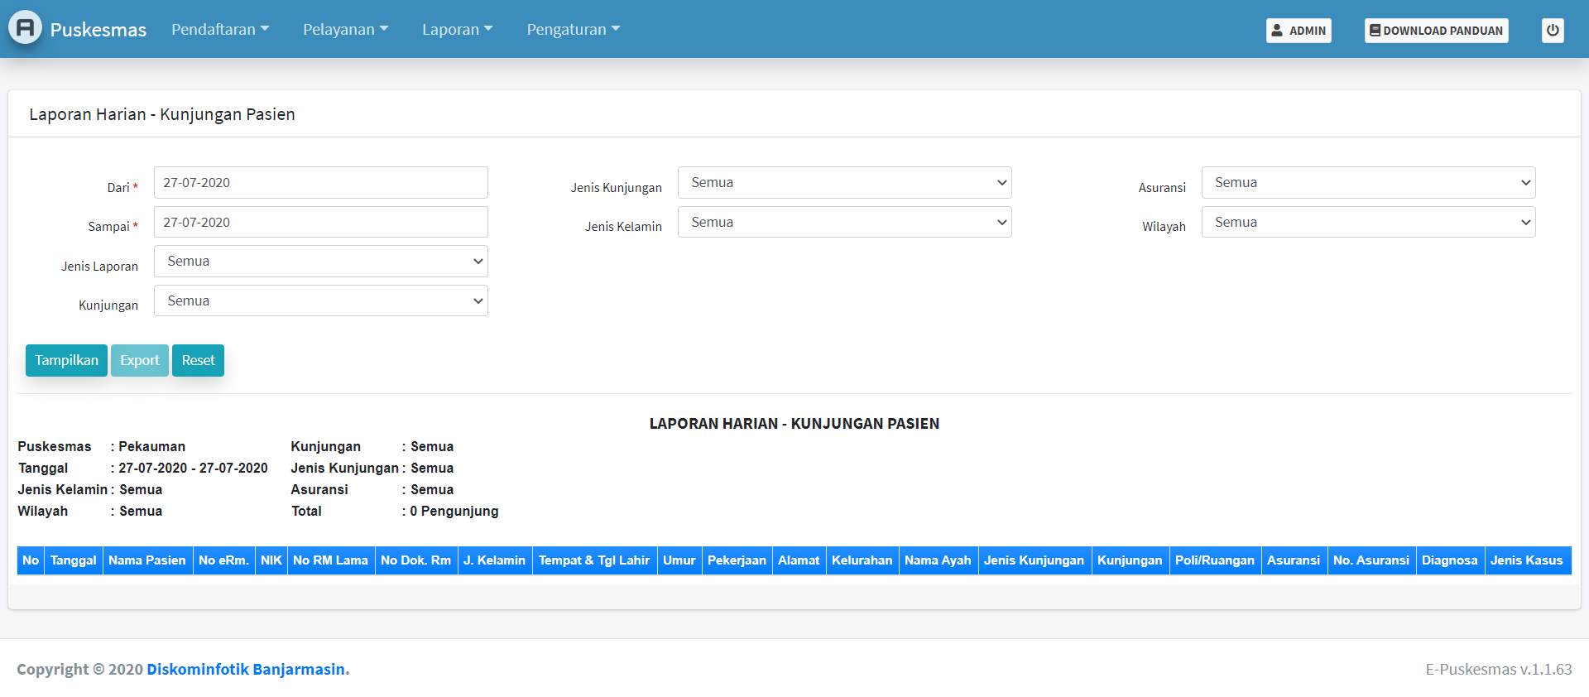

Gambar 19 Tampilan Laporan Kunjungan Pasien

## PELAYANAN PASIEN

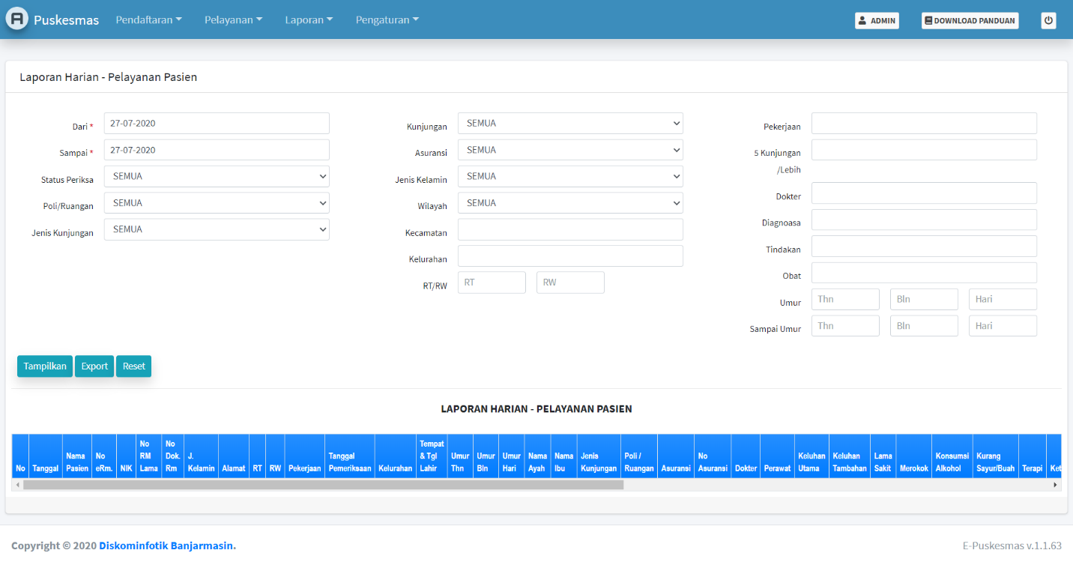

Gambar 20 Tampilan Laporan Pelayanan Pasien

## PEMERIKSAAN MEDIS

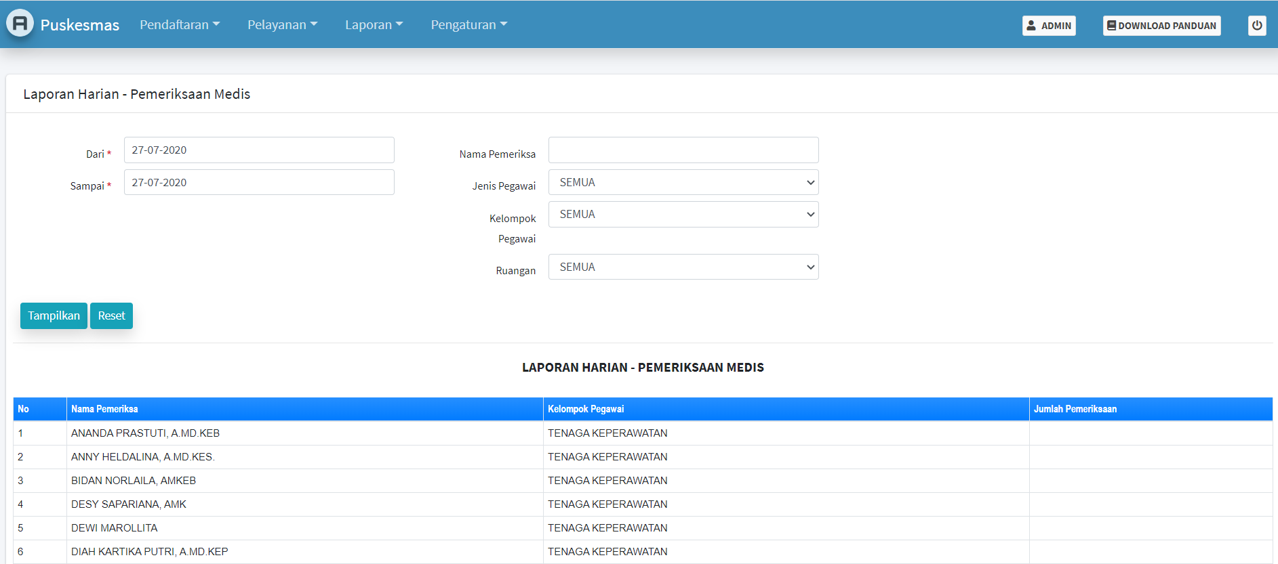

Gambar 21 Tampilan Laporan Pemeriksaan Medis

## PELAYANAN RESEP

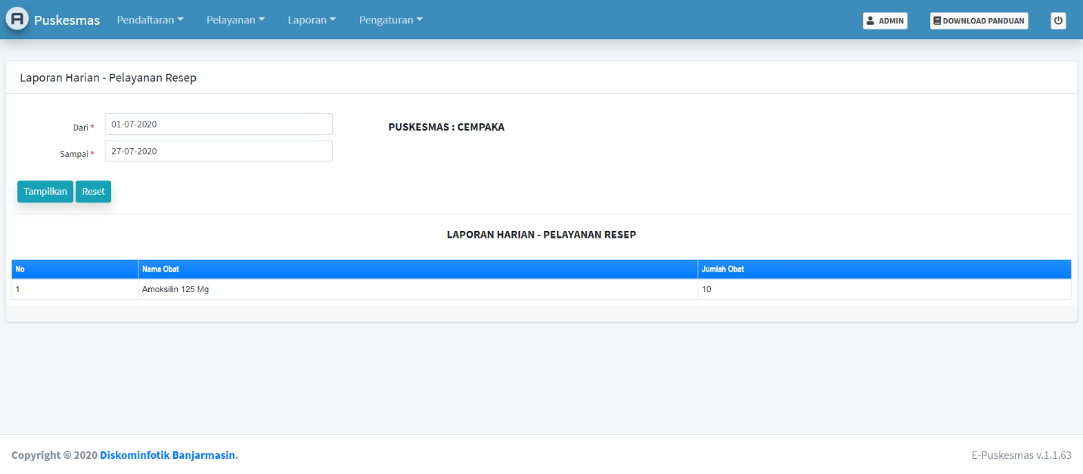

Gambar 22 Tampilan Laporan Pelayanan Resep

## PENGELUARAN OBAT

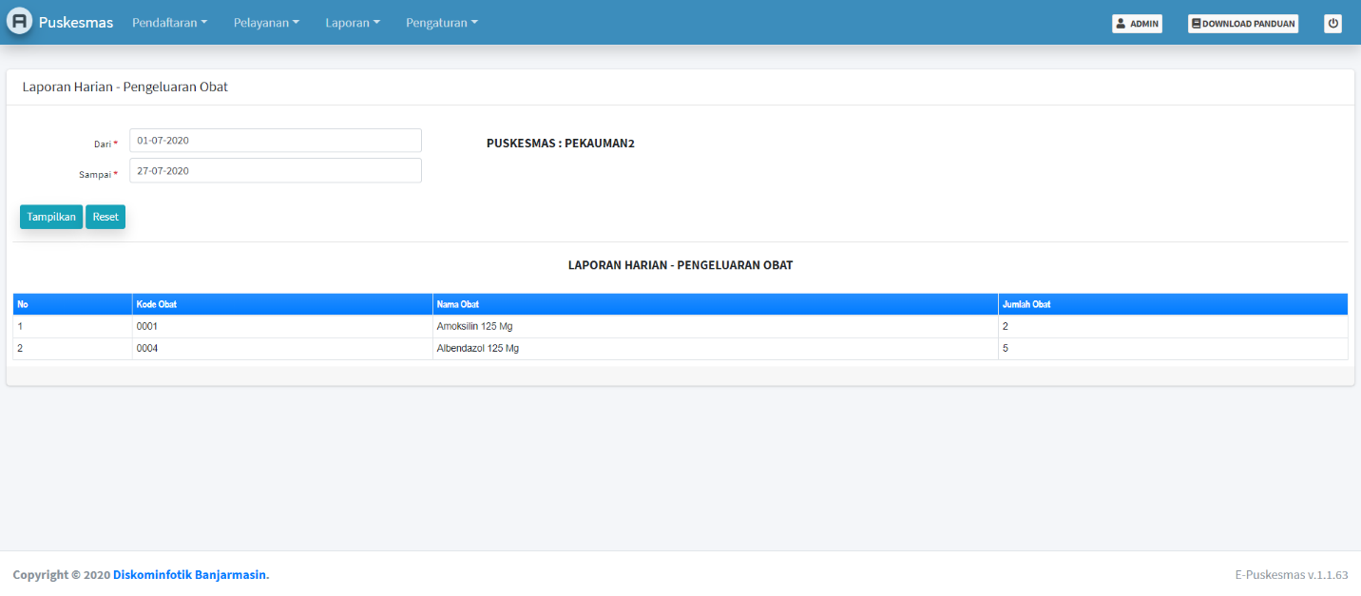

Gambar 23 Tampilan Laporan Pengeluaran Obat

# PENGATURAN

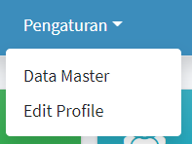

Gambar 24 Tampilan Menu Pengaturan

## DATA MASTER

Menampilkan Menu – menu yang wajib di isi sebelum melakukan penginputan pasien, seperti, poli/ruangan, dokter, obat, pengguna dan lain-lain.

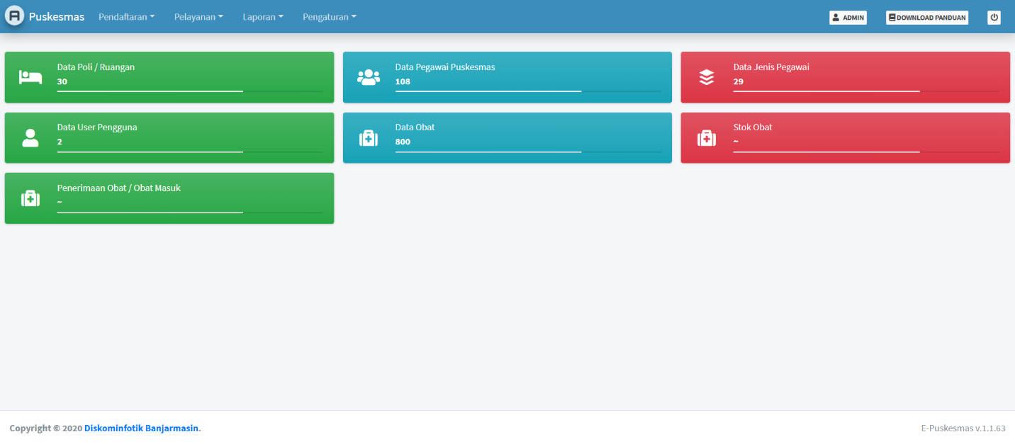

Gambar 25 Tampilan Data Master